1. Si tomamos la RUTA ORIGEN [\\DGR-SRVWEB310.DGRM.LOCAL\intranet](file:///\\DGR-SRVWEB310.DGRM.LOCAL\intranet)

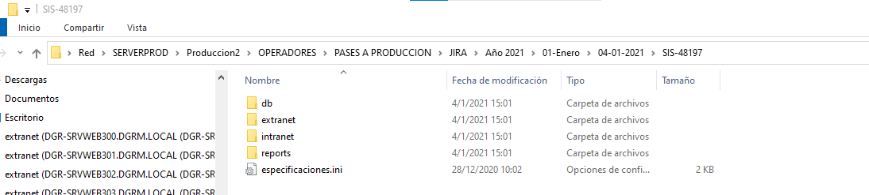

Y la ingresamos como RUTA ORIGEN y hacemos clic en Obtener Archivos:

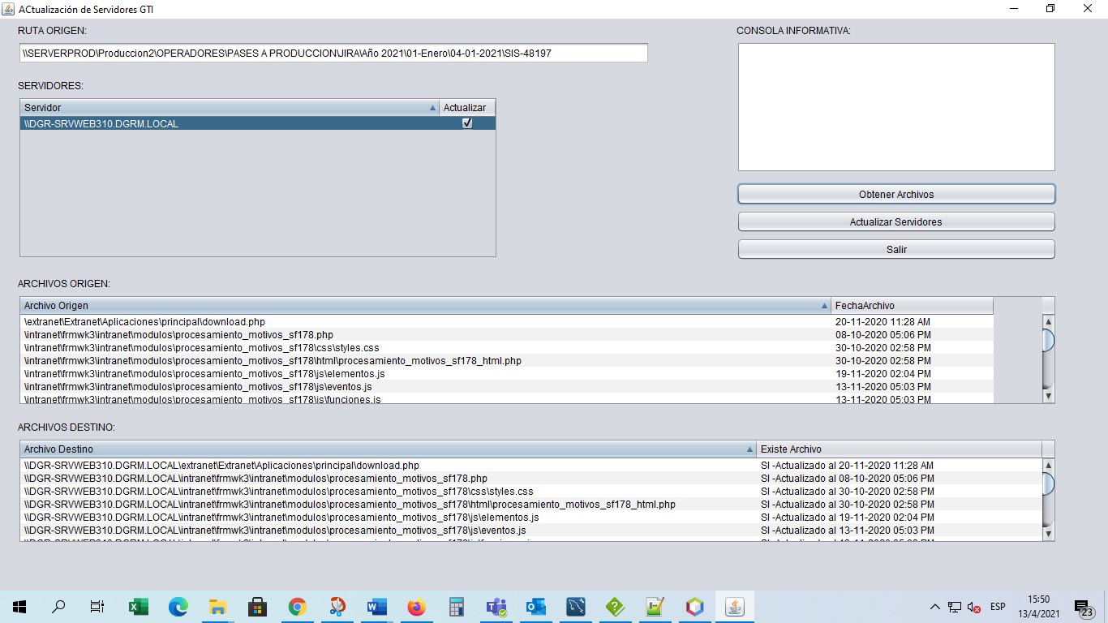

Se podrá verificar que no se toman en cuenta el archivo .ini y las carpetas reports y db

Importante: Llegamos hasta este punto nomás en la prueba

1. Se hizo una copia de la misma RUTA ORIGEN \\SERVERPROD\Produccion2\OPERADORES\PASES A PRODUCCION\JIRA\Año 2021\01-Enero\04-01-2021\SIS-48197 - copia

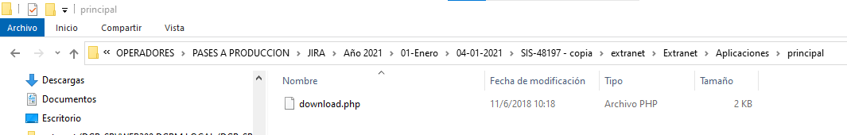

Donde se cambió el archivo que contenía en extranet por uno del año 2018, el resultado es el siguiente:

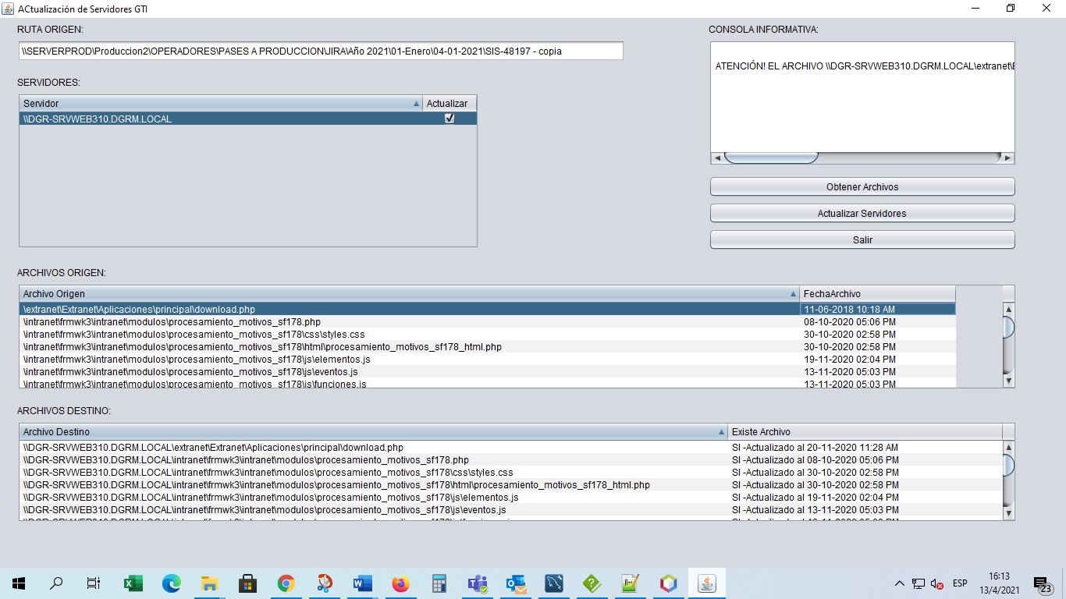

En la CONSOLA INFORMATIVA se mostrará el mensaje: “ATENCIÓN! EL ARCHIVO \\DGR-SRVWEB310.DGRM.LOCAL\extranet\Extranet\Aplicaciones\principal\download.php con fecha 20-11-2020 11:28 AM será reemplazado por uno con fecha 11-06-2018 10:18 AM”

Si se decide continuar este mensaje aparecerá en el Log

Importante: Llegamos hasta este punto nomás en la prueba